S.T 2ème Année TD Série N04 Université Badji Mokhtar

RDM Annaba

Torsion

**Exercice 01:**

Calculer le moment de torsion Mt, de l’angle de torsion α et déterminer la valeur de la contrainte tangentielle maximale (Fig 01).



Fig 01

**Exercice 02:**

Calculer le moment de torsion Mt, de l’angle de torsion α et déterminer la valeur de la contrainte tangentielle maximale(Fig 02).



Fig 02

**Exercice 03:**

Déterminer les dimensions des sections droites des barres assurant leurs résistances et calculer leurs angles de torsion (Fig 03).

M = 200 N.m, , ; l = 0.4 m. ,

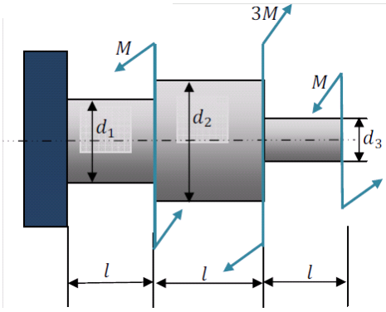

Fig 03

**Solution**

**Exercice 01 :**

**Tronçon 01 :**

Mt1 = +3M

α1=3.M.x1/G.I

**Tronçon 02:**

Mt1 = +2M

α1=2.M.x2/G.I

**Exercice 02:**

Tronçon 01 :

Mt1 = -3M

α1= -3.M.x1/G.I1

**Tronçon 02:**

Mt1 = -2M

α1=-2.M.x2/G.I2

**Tronçon 03:**

Mt1 = M

α1=M.x3/G.I3

**Exercice 03:**

**Tronçon 01 :**

Mt1 = -M

d1 = 3.07.10-2 m4

α1= -M.x1/G.I1

**Tronçon 02:**

Mt2 = -2M

d2 = 2.33.10-7 m4

α2=-2.M.x2/G.I2

**Tronçon 03:**

Mt3 = M

d3 = 9.26.10-8 m4

α3= M.x3/G.I3